音の周波数解析と楽器の音色について
2003/2/26 平野拓一（東京工業大学）

1. 聞いたとき時間的に変化しない音は周期波形
バイオリン、フルートやオルガンなどの楽器の音を鳴らし続けた時、時間波形（横軸に時間、縦軸にある場所での音圧を描いたグラフ）はどのように変化する波形になっているのだろうか？フルートを例に取ると、音を出した瞬間は吹く息の音も聞こえ、時間的に変化する音だが、少し時間が経てば一定の音が繰り返されているように感じる。その波形がどんな特徴を持つか考察してみよう。時間的に変化が無く、一定の音に聞こえるのだから変化しない音圧なのだろうか？時間的に音圧が変化しないということで、音圧は時間変化せず常に一定値であると仮定してみよう。それは直流(0Hz)であり、物理的には変化しない気圧の空気中にいる場合を意味する。これは前に説明したように人間は聞くことが出来ない。そこで、正弦波の音を聴いたときのことを思い出してみよう。時間的に音圧は正弦波的に変化するのだが、フルートの持続音と同じように一定の音が続いているように感じる。正弦波に関して考察すると、人間は耳で音を聴くとき、音の波形が分かるわけではなく、音のエネルギーを音量として、周波数を音の高さとして感じているのである（人間は機械のように精度が高くないが、その代わりにエネルギー、周波数を音量、音高として感じ、芸術＝音楽を感じ、作り出す能力がある）。もう少し考えてみよう。フルートの持続音などはどのような時間波形になっているだろうか？時間的に変化無く感じるのだから、正弦波ではないがその特徴を抽出すると周期波形になっていると考えるのが自然ではないだろうか。もし周期波形でなく、時間的に何か波形が変われば他の音になったと感じるはずなので、周期波形であると考えると説明できそうである。実際に音圧を電気の波形に変換してオシロスコープで音の時間波形を測定することが可能であり、時間的に変化を感じない音は周期波形になっているのである。周期波形というと時間的に遥か昔からずっと未来まですっと同じ波形が繰り返される波形であるが、人間は少し前の時間しか覚えていないので、周期波形と言っても実際にはある程度の時間同じ波形が繰り返されれば周期波形と見なしても構わないのである。
ピアノの音は鍵盤を叩いた瞬間は弦を打つかたい音がするが、その後は音が小さくなって減衰することを除けばフルートの持続音と同じように時間的な音色の変化がない。つまり、振幅が減衰することを無視すれば周期波形になっているのである。
声（音声）を今のように分析してみると、声を出した瞬間の短い時間の音の変化が子音であり、持続音が母音である。人間は「子音＋母音」の組み合わせで言葉を聞き取っているのである。「あいうえお」の母音は声を持続させても音の変化がない。実際には声を出す瞬間だけ変化があるが、あまり変化が無いので声を出した瞬間から同じ周期波形を続けようとしているのがわかる。「かきくけこ」などの子音は音が周期波形に落ち着く前にわざと雑音を入れていろいろな音（声）を作っている。
周期波形以外のシンバルやドラムを叩いた音、ガラスが割れる音などは噪音と呼ぶ。
さて、数学により、周期波形$f(t)$はフーリエ級数展開可能である。これは周期波形の中の最大周期を$T_{0}$としたとき、周期$T_{0}$、それに対応する周波数$ω_{0}=1/{T_{0}}$の正弦波（基本波と言う）を考える。するとフーリエ級数は周期波形$f(t)$を、
$$f(t)=a_{0}+\sum_{n=1}^{∞}{\left\{a_{n}\text{cos}\left({nω}_{0}t\right)+b_{n}\text{sin}\left({nω}_{0}t\right)\right\}}$$
と書くことができることを言っている。$a_{0}$は直流（定数）成分であり、音としては聞こえないからこの項は無視してもよい。$n=1$のときの正弦波は基本波と呼ばれ、これが最大周期で感じる音の高さはこれで決まる。$n=2,3,4,⋯$は倍音（または高調波）と言い、これがどのように混ざっているかでピアノ、バイオリンなどの楽器の音色が決まる（というか、波形で音色が決まるということだが、このように正弦波の和に分解して考えると考えやすいということでる）。$a_{n},b_{n}$は周期波形の形が決まれば自動的に定まる。もちろん簡単に求めることができるが、「フーリエ級数」について書かれた本ならどの本にも載っている式なのでここでは割愛する。

2. 離散フーリエ変換
これから追加します。

3. いろいろな楽器の波形と周波数解析
MIDI音源(SC88-VL)のラインアウトをパソコンのラインインにつなぎ、Windows XPの「アクセサリ→エンターテイメント→サウンドレコーダー」でweveファイルにレコーディングし、それをMathematicaで読み込んで音色の周波数解析を行った。
以下にいろいろな楽器の周波数解析例を示す。全て音はオクターブ３のドである。
周波数スペクトルは最初は直流(n=0)から始まり、基本波(n=1)、倍音あるいは高調波(n=2,3,4,…)という順番である。

3.1 ピアノ (PC: 001)

時間波形 | 時間波形（１周期）
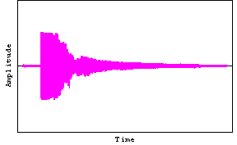 | 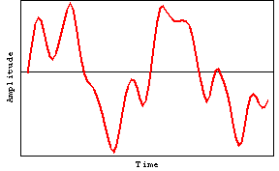
周波数スペクトル
振幅 | 位相
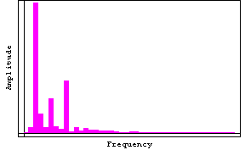 | 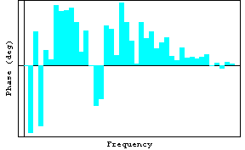

3.2 バイオリン (PC: 041)

音量が大きすぎて波形の頭が切れてしまったかもしれない。

時間波形 | 時間波形（１周期）
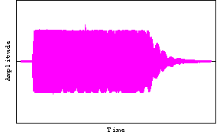 | 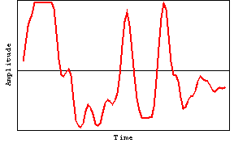
周波数スペクトル
振幅 | 位相
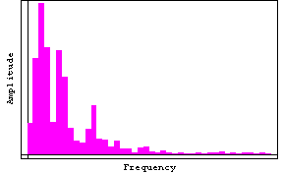 | 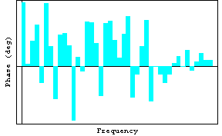

3.3 フルート (PC: 074)

時間波形 | 時間波形（１周期）
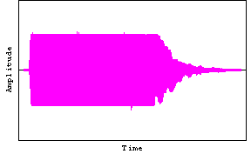 | 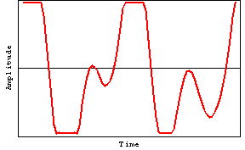
周波数スペクトル
振幅 | 位相
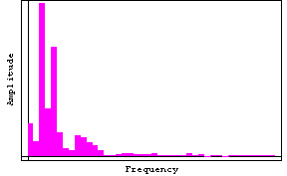 | 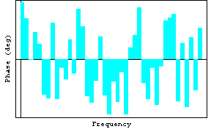

3.4 アコースティックギター（ナイロン弦）(PC: 025)

時間波形 | 時間波形（１周期）
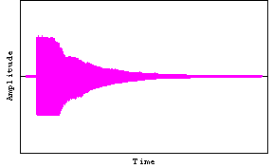 | 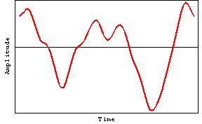
周波数スペクトル
振幅 | 位相
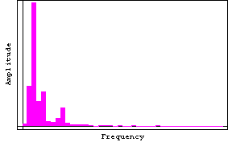 | 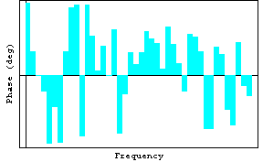

3.5 アコースティック・ギター（スチール弦）(PC: 026)

時間波形 | 時間波形（１周期）
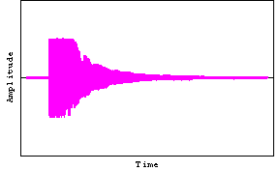 | 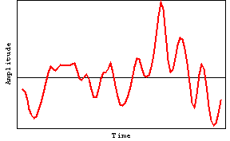
周波数スペクトル
振幅 | 位相
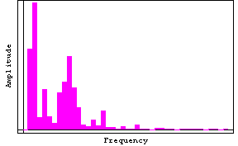 | 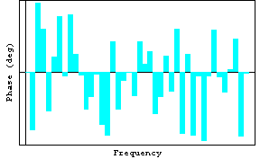

3.6 チャーチ・オルガン (PC: 020)

時間波形 | 時間波形（１周期）
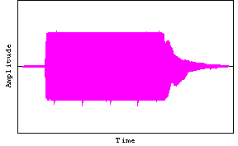 | 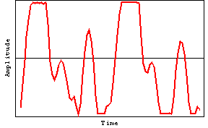
周波数スペクトル
振幅 | 位相
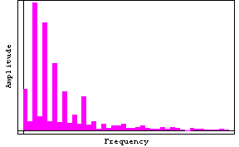 | 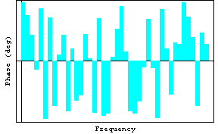

3.7 トランペット (PC: 057)

時間波形 | 時間波形（１周期）
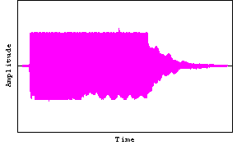 | 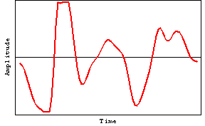
周波数スペクトル
振幅 | 位相
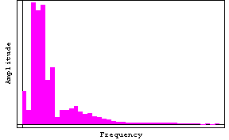 | 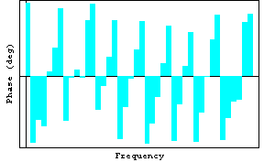

3.8 ビブラフォン (PC: 012)

時間波形 | 時間波形（１周期）
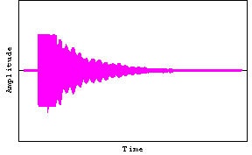 | 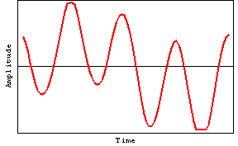
周波数スペクトル
振幅 | 位相
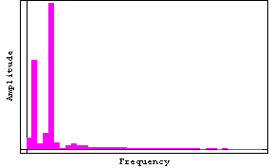 | 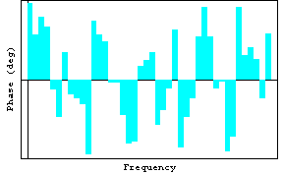

3.9 ハープシコード (PC: 007)

時間波形 | 時間波形（１周期）
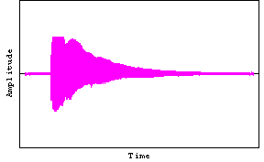 | 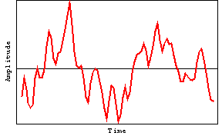
周波数スペクトル
振幅 | 位相
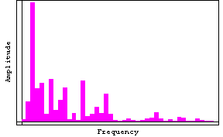 | 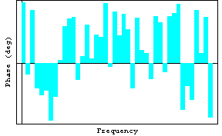

3.10 Aah コーラス (PC: 053)

時間波形 | 時間波形（１周期）
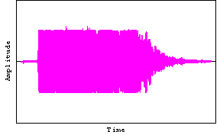 | 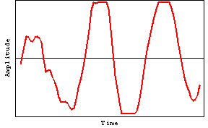
周波数スペクトル
振幅 | 位相
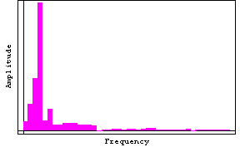 | 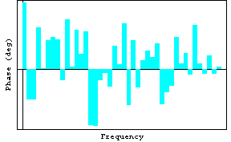

3.11 Ooh コーラス (PC: 054)

時間波形 | 時間波形（１周期）
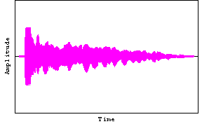 | 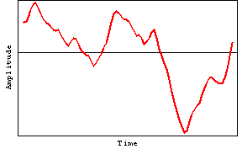
周波数スペクトル
振幅 | 位相
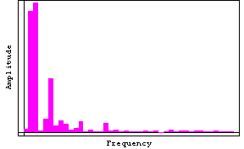 | 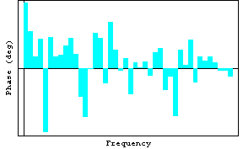

3.12 Square (方形波) (PC: 081)

かなり歪んでいるが、MIDI音源はこの波形を出している。シンセ・リードだからかな？

時間波形 | 時間波形（１周期）
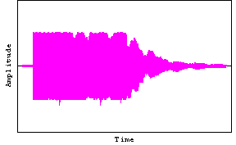 | 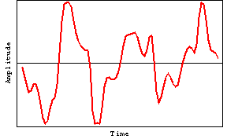
周波数スペクトル
振幅 | 位相
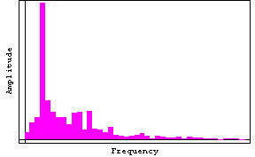 | 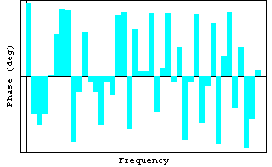

3.13 Saw (のこぎり波) (PC: 082)

かなり歪んでいるが、MIDI音源はこの波形を出している。シンセ・リードだからかな？

時間波形 | 時間波形（１周期）
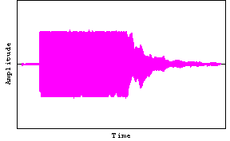 | 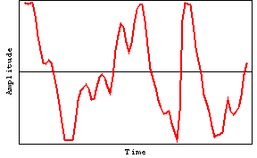
周波数スペクトル
振幅 | 位相
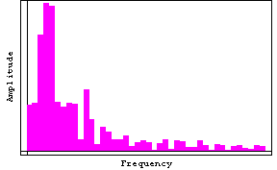 | 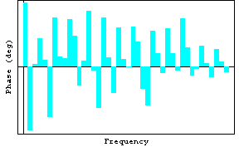

4. 感想
いろいろな楽器の波形には倍音がかなり強く含まれていることが分かった。多くの楽器では基本波よりも倍音の方が強いぐらいであった。しかし、それでも音の高さとしては基本波の周波数を音の高さとして感じることがわかった。

